1. Прочитайте текст и придумайте заголовок для текста.
Есть икона „Святая дева Мария Гваделупа“, которая возникла в Мексике чудом. Хуан Диего в лесу собирал хворост в свой старый плащ. Он увидел прекрасную женщину, которую звали Гваделупа, и признал в ней Деву Марию. Она обратила хворост в розы, а плащ - в икону „Святая Дева Мария Гваделупа“. В глазe Девы Марии, которая на иконе, появилась вся чудесная история. С помощью микроскопа можно увидеть стадо коров, женщину, даже капли росы на цветах.
Астрономы узнали, что на иконе расположены звёзды так, как выглядел небосвод со звёздами 12 декабря 1531 г. в мексиканской столице. С иконой связано ещё много интересных фактов. Икона и её чудеса так популярны, что на севере мексиканской столицы построили в 1961 г. специальный храм. В этом храме можно поклониться Деве Гваделупе.

чу́до – zázrak
собира́ть – sbírat
хво́рост – klestí, roští
призна́ть – poznat, rozeznat
обрати́ть – proměnit, přeměnit
появи́ться – objevit se
исто́рия – příběh
с по́мощью – s pomocí, pomocí
узна́ть – zjistit, poznat
небосво́д – pohled na nebe
постро́ить – postavit
поклони́ться – poklonit se, vzdát poctu, úctu

2.Ответьте на вопросы, работайте в парах.
а) Где возникла икона?
б) Что делал Хуан Диего в лесу?
в) Что можно увидеть в глазу Девы Марии?
г) Когда и где был построен храм Девы Марии Гваделупской?

3.Подчеркните в тексте предложения, где можно найти эту информацию.
- ikona Panna Marie Gvadelupská pochází z Mexika
- Panna Marie přeměnila roští na růže a plášť na ikonu
- protože je ikona tak oblíbená, byl pro ni vystavěn chrám

4. Попробуйте описать икону „Дева Мария Гваделупская“.
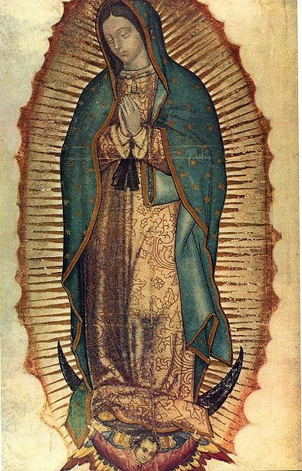
плащ – plášť
звезда – hvězda
платье – šaty
ангел – anděl
обшивка – lemování
сияние – svatozář
цветок – květ
сложенные руки – sepjaté ruce
закрытые глаза – zavřené oči
рубашка с длинными рукавами – košile s dlouhými rukávy

